**Conception d’une application de gestion d’inventaire d'un supermarché**

**Diagramme de classe**

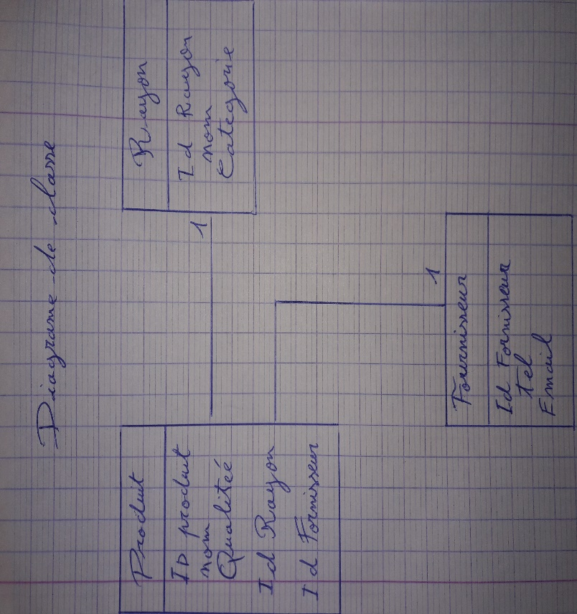

**Diagramme de cas d’utilisation (Use Case)**

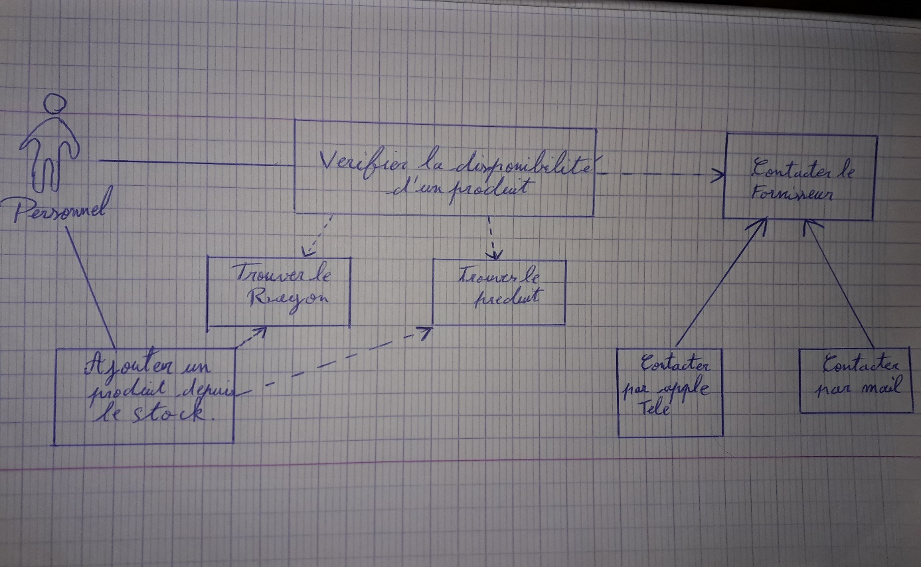

**Diagramme d’objets**

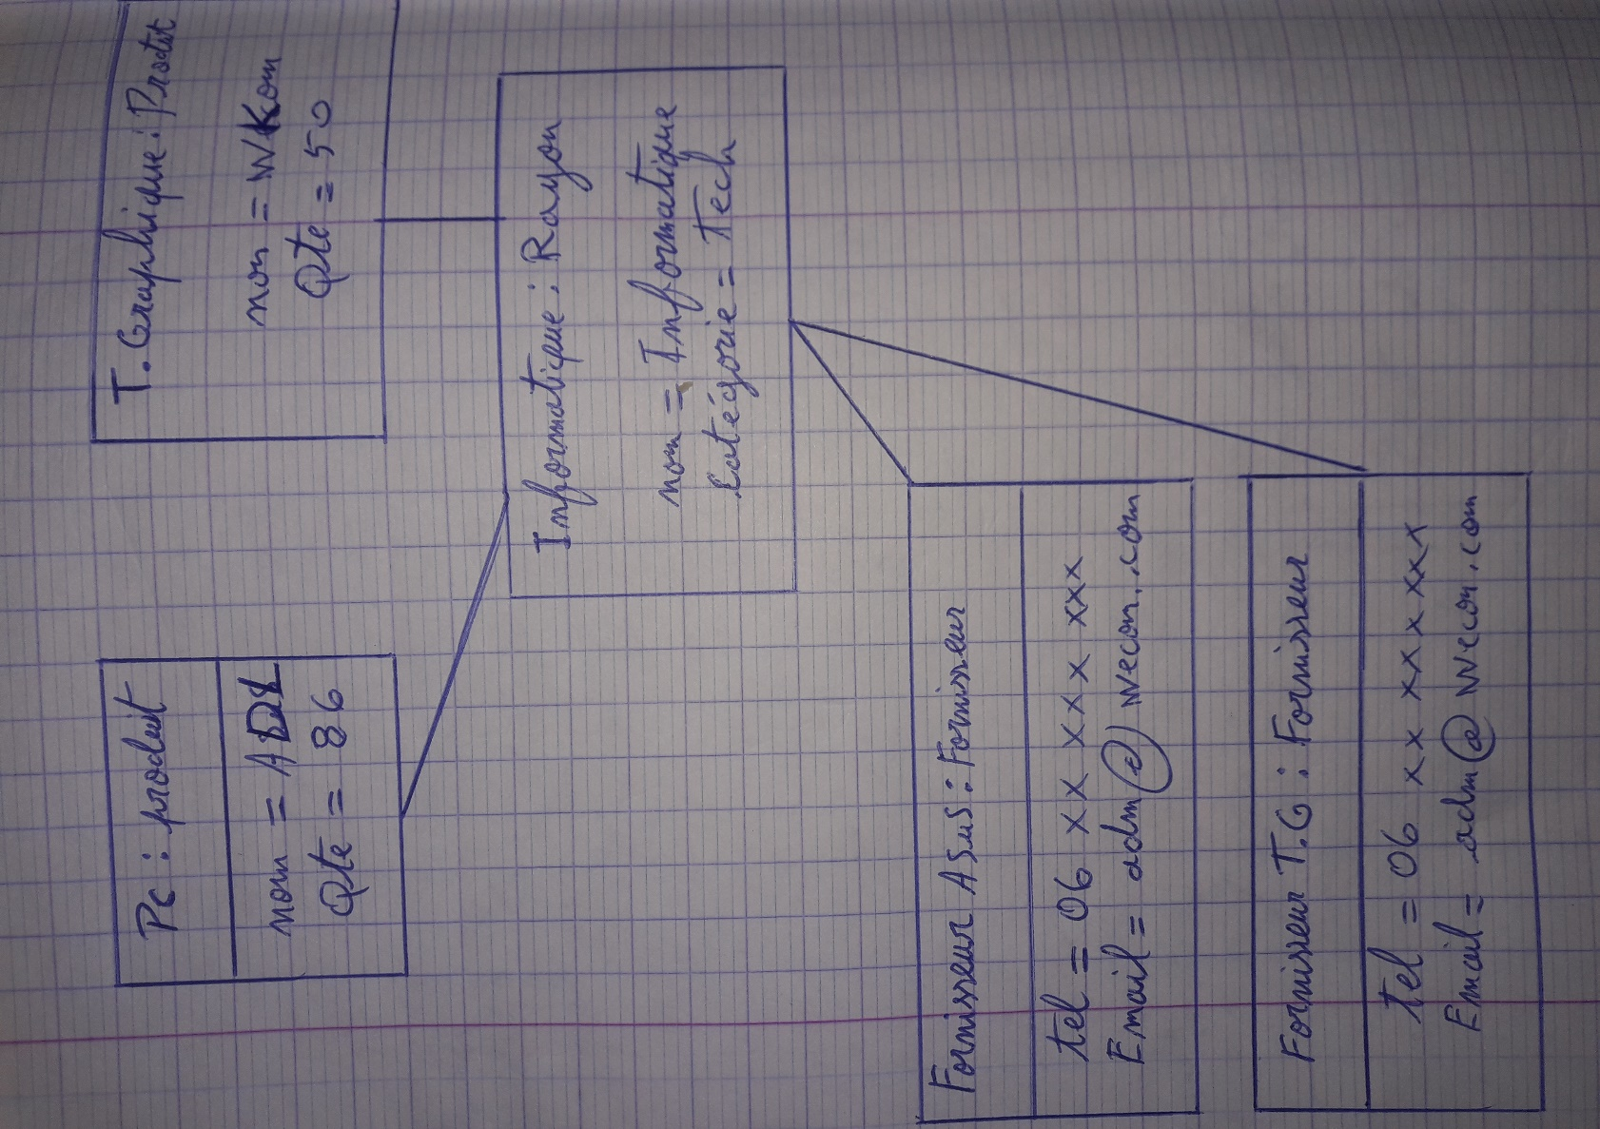

**Diagramme de séquence**

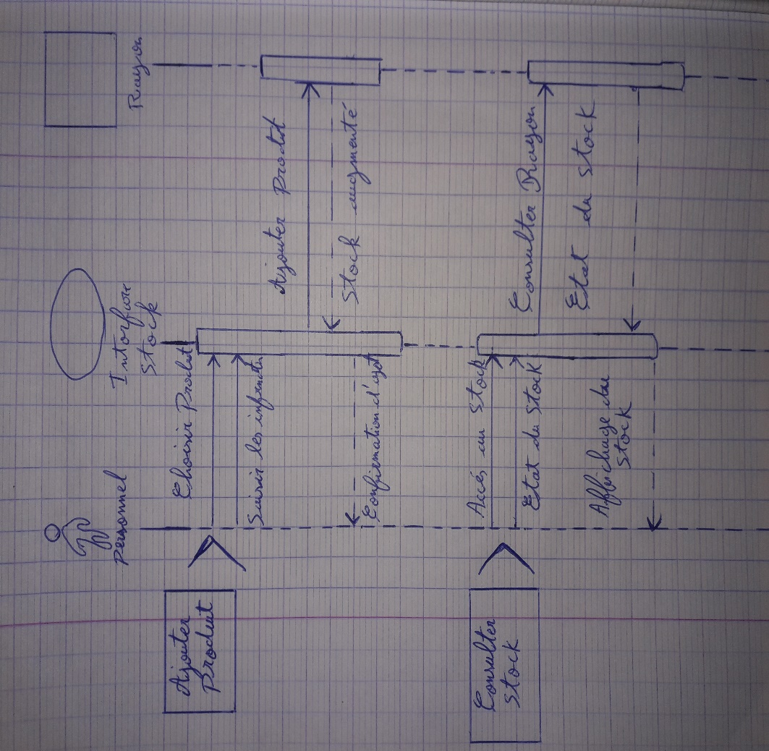

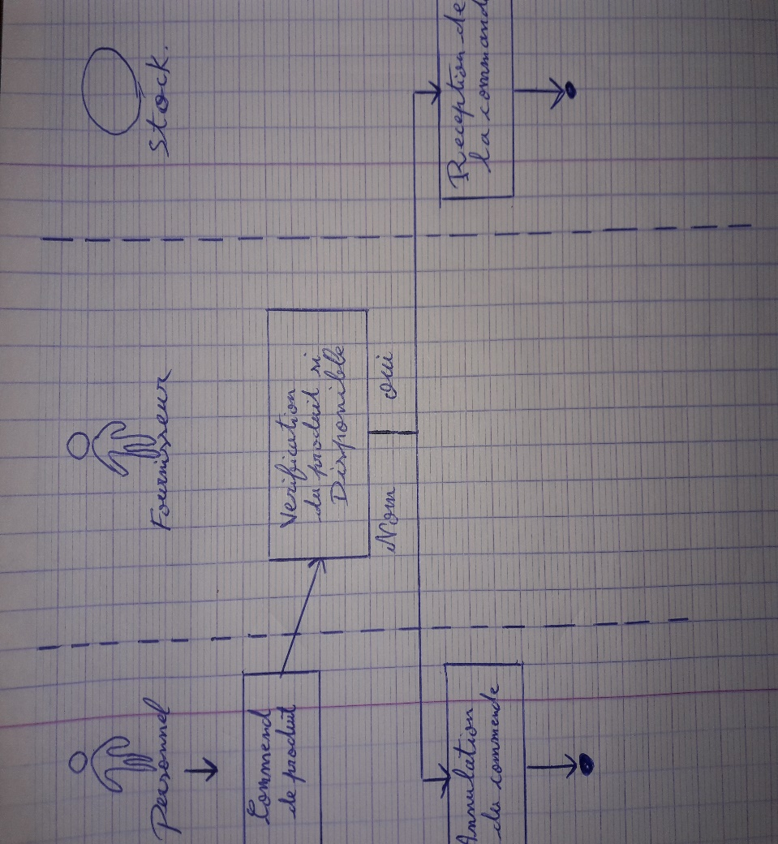

**Script SQL**

CREATE DATABASE gestion_invontaire

CREATE TABLE rayons(

idRayon INT NOT NULL,

nom VARCHAR(255) NOT NULL,

categorie VARCHAR(255),

PRIMARY KEY (idRayon)

)

CREATE TABLE fournisseur(

idFournisseur INT NOT NULL,

tel VARCHAR(255),

email VARCHAR(255),

PRIMARY KEY (idFournisseur)

)

CREATE TABLE produit(

idProduits INT NOT NULL,

idRayon INT NOT NULL,

idFournisseur INT NOT NULL,

nom VARCHAR(255),

quatite INT NOT NULL,

PRIMARY KEY (idProduit),

FOREIGN KEY (idRayon) REFERENCES rayons(idRayon),

FOREIGN KEY (idFournisseur) REFERENCES fournisseurs(idFournisseur)

)